**ADSO**

**Autor: Jesus Layonel Cabezas ordoñez**

**15_02_2024 - 15_02_2024**

**Heiver Cuesta**

**Proyecto: Devsoft**

**Integrantes del grupo**

* **Brayan andres hernandez colon**
* **Esteban salcedo perez**
* **Julian david rojas saavedra**
* **Jesus cabezas ordoñez**
* **Get-listar**

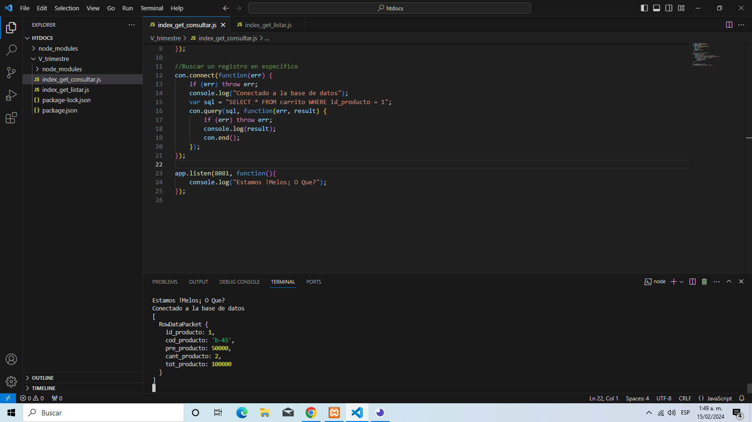

* **Get-consultar**

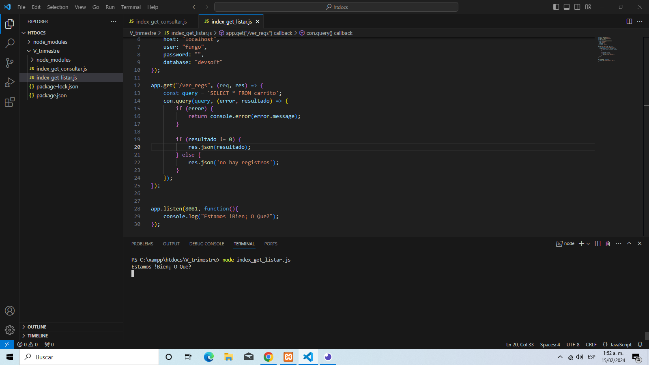

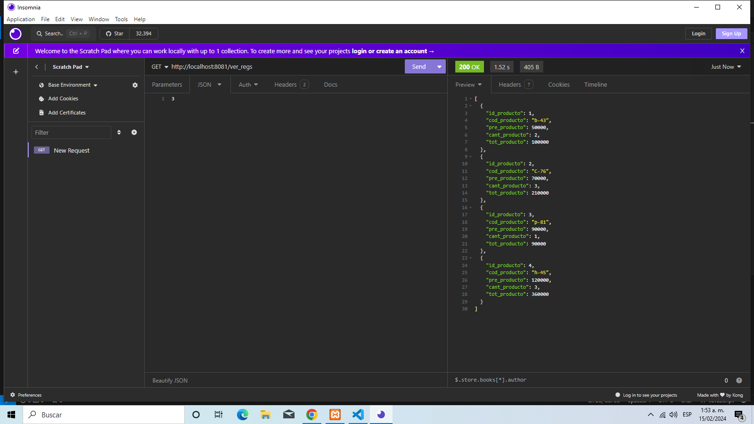

* **Put**

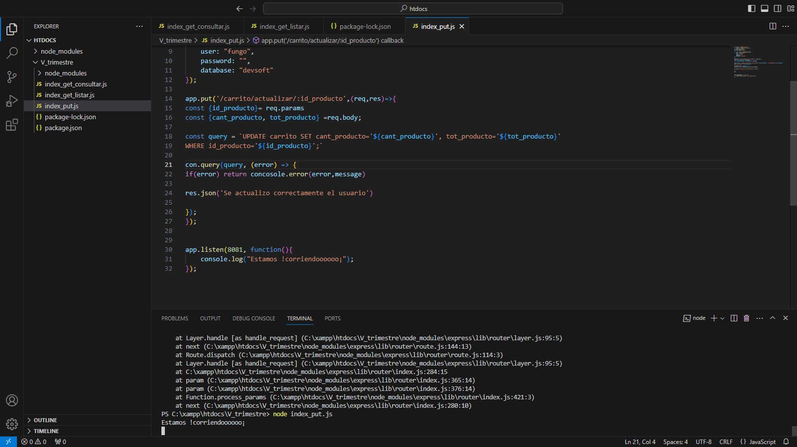

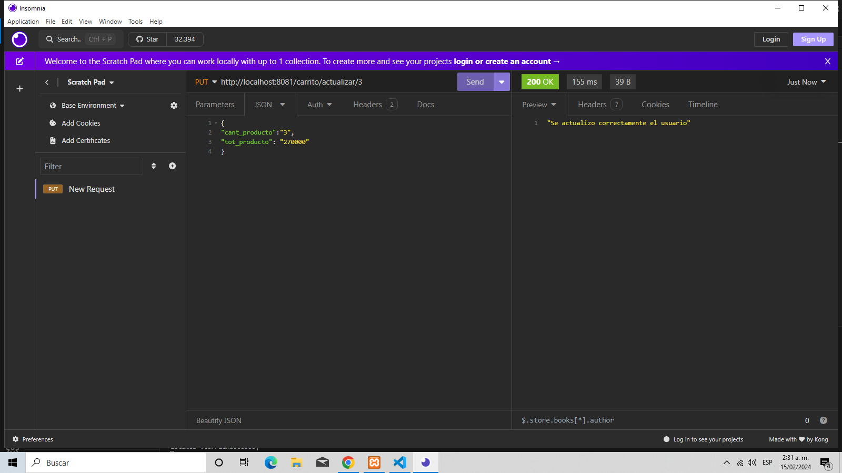

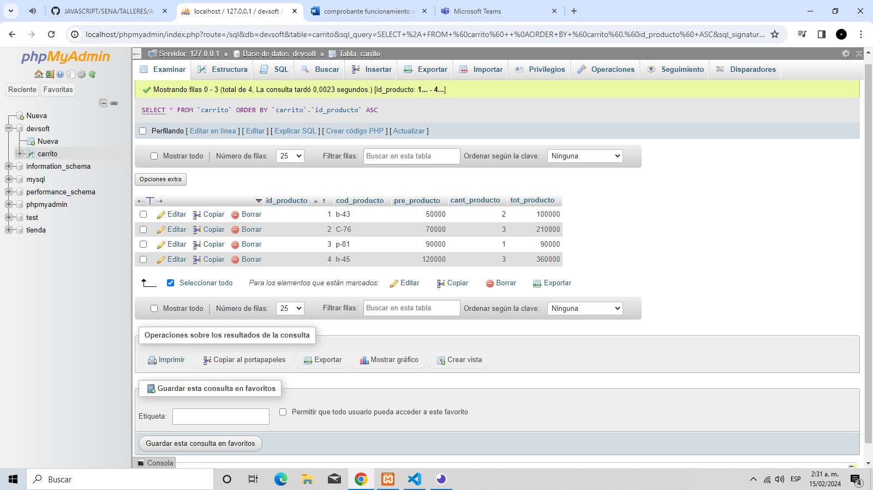

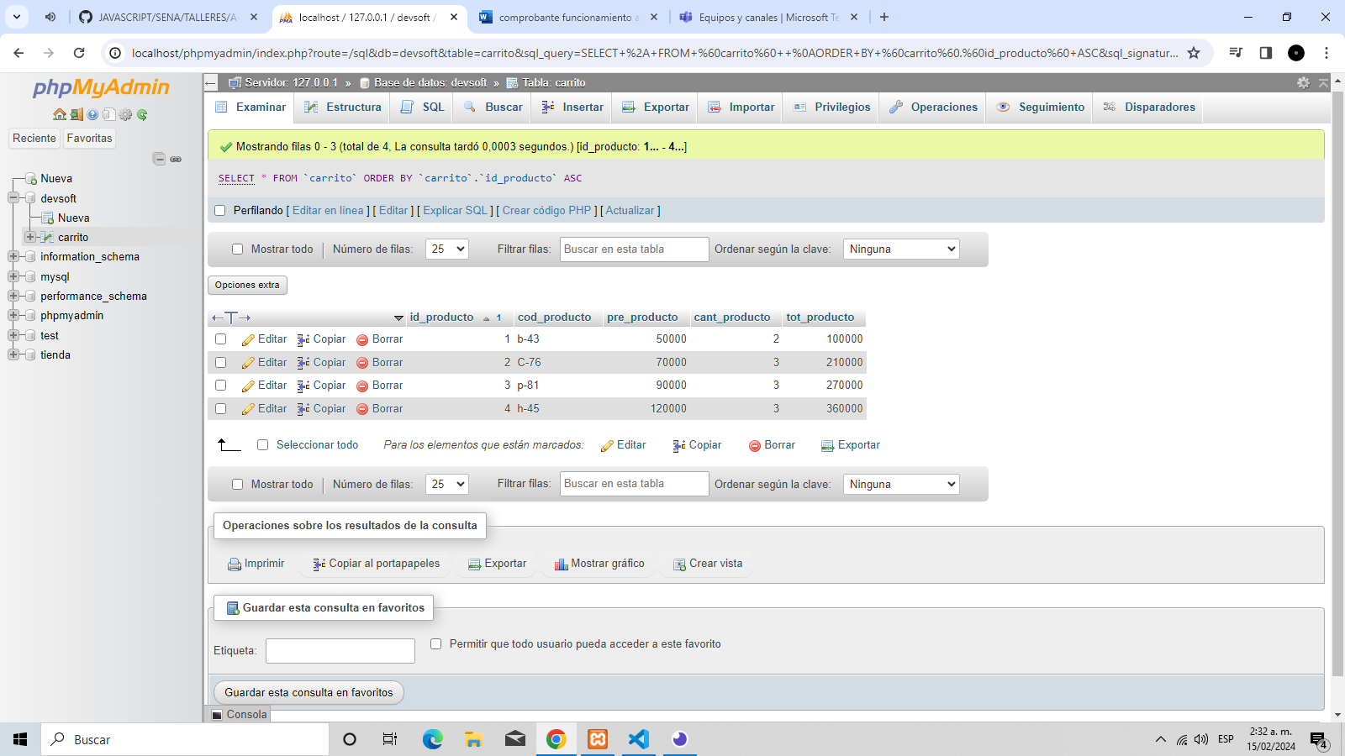

* **Delete**

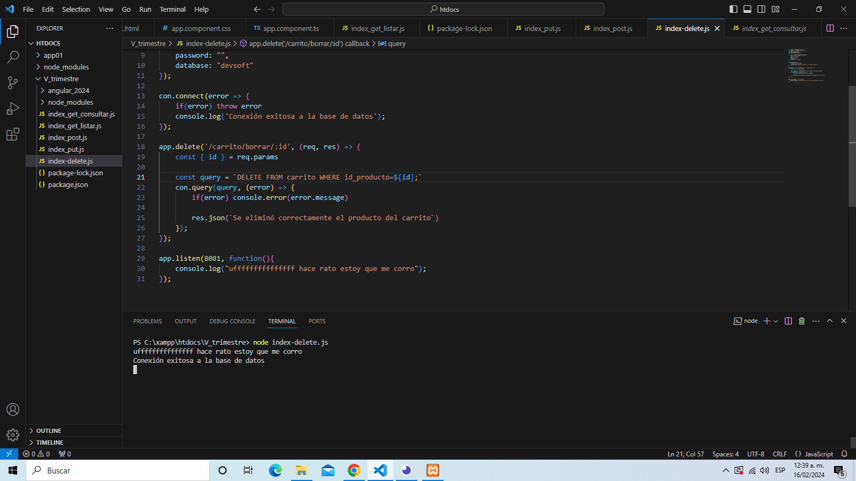

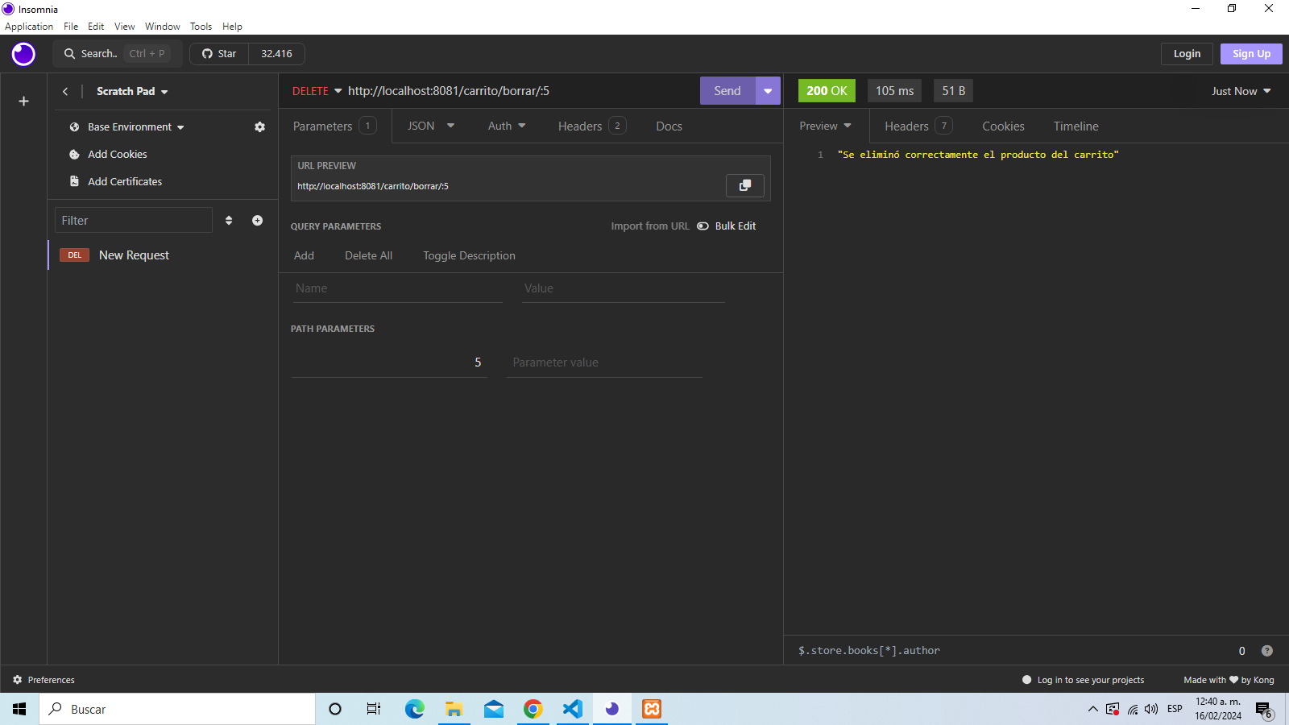

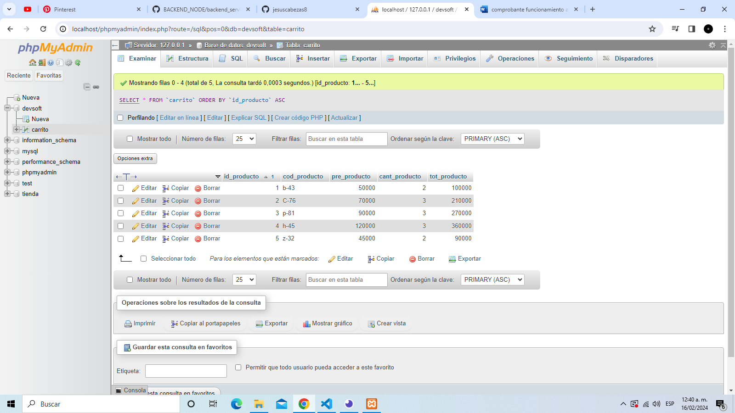

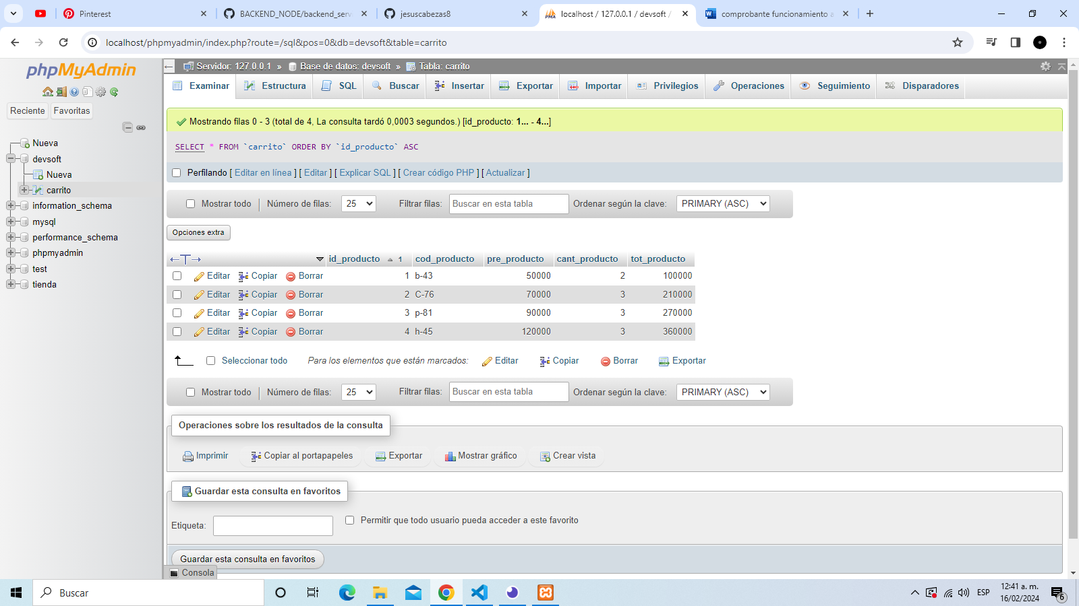

* **Post**

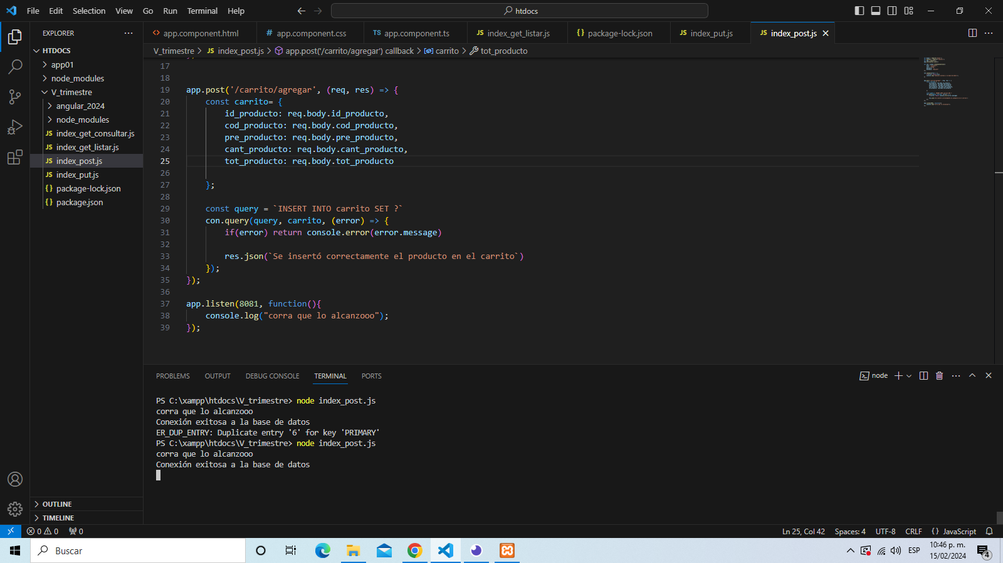

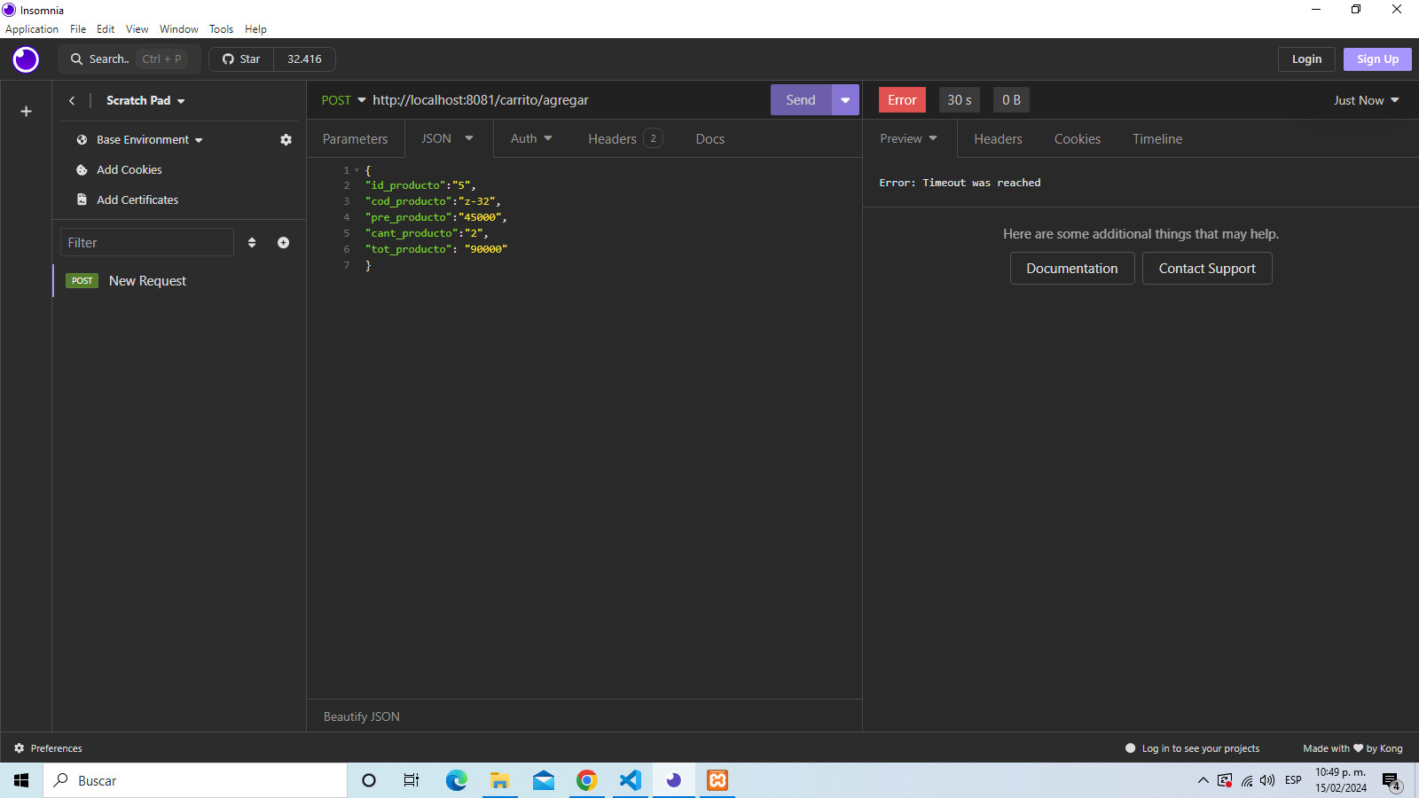

Da error porque la operación dura mucho tiempo, pero el producto se ve añadido en base de datos

